1. ¿Cuál es el papel que juega el Ministerio de Trabajo con los menores contratados?
Con la entrada en vigencia de la ley Crecer Juntos, el permiso de trabajo a adolescentes hoy se le denomina credencial de trabajador adolescente y es el Ministerio de Trabajo y Previsión Social la institución que regula dicho procedimiento por medio del siguiente marco normativo:

- Constitución de la República Art. 3 y Art.37
- Código de Trabajo Art. 104 al 109 y Art. 114 al 117
- Ley de Organización y Funciones del Sector Trabajo y Previsión Social. Capitulo. III del título I Art. 4 literal d.
- Ley de Incentivos para la Creación del Primer Empleo en las Personas Jóvenes en el Sector Privado Art. 2
- Ley Especial Integral para una Vida Libre de Violencia para las Mujeres Art. 24
- Ley Especial de Inclusión de las Personas con Discapacidad (Decreto 672)
- Ley Crecer Juntos para la Protección Integral de la Primera Infancia, Niñez y Adolescencia art. 87 al art. 97
- Decreto N° 241 Listado de actividades y trabajos peligrosos en los que no podrán ocuparse niños, niñas y adolescente
- Ley de Procedimientos Administrativos Art. 72 al 73 y Art. 96
- Convenio N° 100
- Convenio N° 111
- Convenio N° 138
- Convenio N° 122
- Convenio 182 de la OIT.

Sobre la base de lo anterior, el MTPS es la institución encargada de emitir la credencial de trabajador adolescente a nivel nacional garantizando así que la inserción laboral de los adolescentes no omita el cumplimiento de sus otros derechos, como: la salud y educación. Para la emisión de la credencial de trabajador adolescente se tiene como requisito: evaluación médica y constancia de permanencia de estudio.
Posterior a la emisión de la credencial de trabajador adolescente, a través de la Dirección de Inspección se realiza al menos una inspección por credencial emitida con el objeto de tutelar el cumplimiento de sus derechos laborales.
2. ¿Con base al Art 114 del Código de Trabajo, el MTPS ha dado permiso de contrato en alguna ocasión a un menor de 14 años con la observancia al art. 87 de la ley Crecer Juntos y sus literales a, b y c. ¿Cuáles son los términos y condiciones para brindar esa autorización?
Según lo establecido en el art. 114 del Código de Trabajo de El Salvador, establece la edad de catorce años, como la edad mínima para que un adolescente pueda insertarse al mercado laboral y es el MTPS la institución encargada de velar por sus derechos laborales. El artículo

4 se secunda con el art.87 de la Ley Crecer Juntos en el literal a, b y c, que establece que excepcionalmente se podrá emitir una credencial de trabajador adolescente a un menor de 14 años hasta los 12 años, en casos que sea indispensable para su subsistencia o de su familia a su vez que no implique la realización de alguna de las peores formas de trabajo infantil, especialmente las previstas en el Convenio número 182 de la Organización Internacional del Trabajo, para ello el MTPS limita la emisión de dicha credencial a puestos ocupacionales que pongan en riesgo la integridad física y mental de los adolescentes según el convenio 182 de OIT y el Acuerdo N° 241 Listado De Actividades Y Trabajos Peligrosos en los que no podrán ocuparse niños, niñas y adolescentes.
3. Si el artículo 116 del Código de Trabajo dentro del acápite Jornada especial de las personas menores de edad, establece en su inciso primero "no realizar labores que requieran grandes esfuerzos físicos." Entonces en ¿Qué clase de labores el Ministerio de Trabajo y Previsión Social, permite que sean contratados los menores?
Para la emisión de credencial trabajador adolescente, los puestos ocupacionales a los cuales pueden adherirse los adolescentes al mercado laboral se encuentran condicionada al Acuerdo N° 241 Listado De Actividades Y Trabajos Peligrosos en los que no podrán ocuparse niños, niñas y adolescentes, así como también el Convenio 182 de la OIT.

4. ¿De qué forma el Ministerio de Trabajo le da cumplimiento al art 117 del Código de Trabajo?
En cuanto al procedimiento de credencial de trabajador adolescente, el Ministerio de Trabajo y Previsión Social lleva un registro contemplando los siguientes campos:

- No.
- fecha de admisión de solicitud
- oficina departamental
- nombre del usuario
- sexo
- fecha de nacimiento
- edad
- teléfono de contacto
- nombre de la empresa
- representante legal de la empresa
- dirección de empresa
- teléfono de empresa
- municipio empresa
- puesto a desempeñar
- fecha de inicio de labores
- fecha de finalización de labores

dichos campos son condensados en la emisión de una resolución administrativa, que es la documentación de respaldo por parte de la empresa ante una inspección y se le hace entrega al adolescente de una credencial de trabajador habilitado.

5. ¿Cuántos menores de edad han sido contratados con el permiso del Ministerio de Trabajo y Previsión Social desde el año 2020 a la fecha?
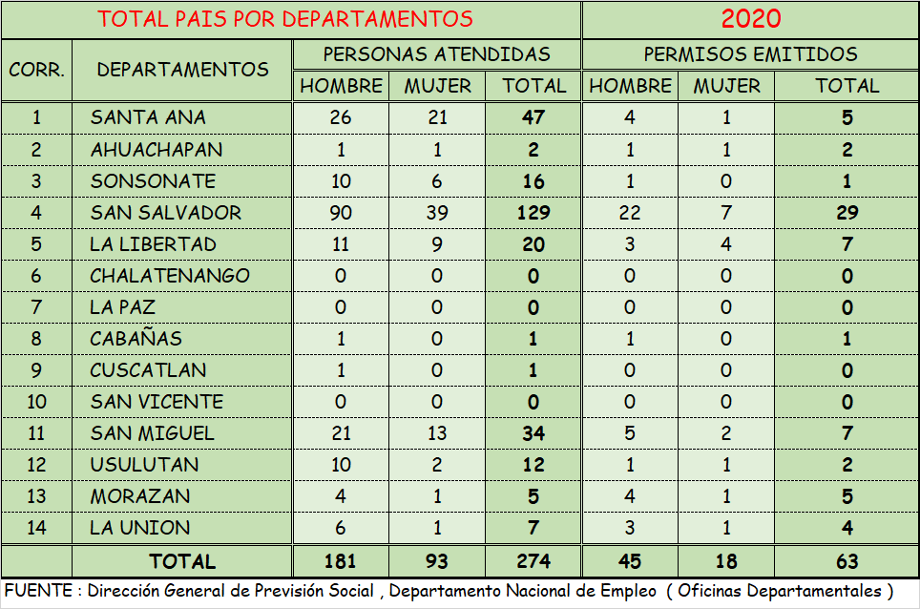

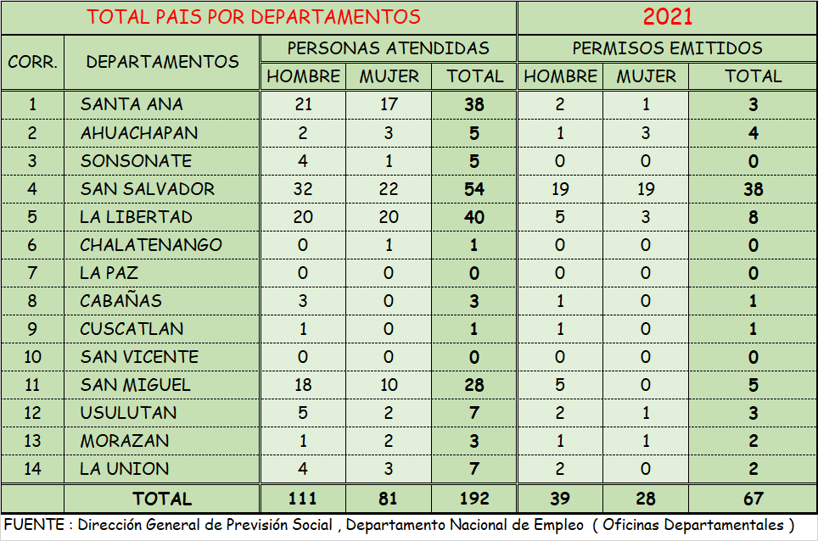
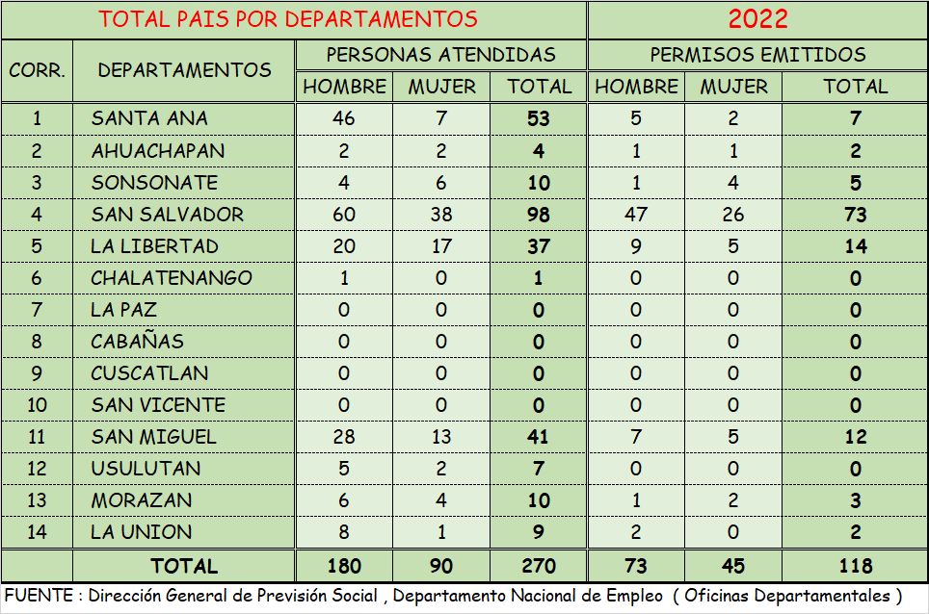

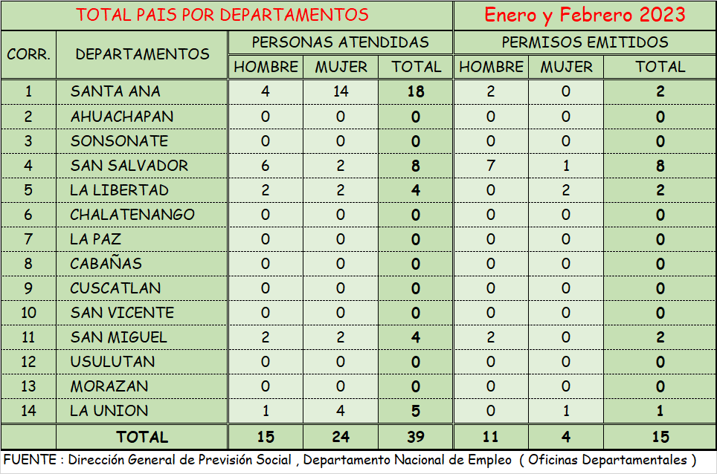

6. ¿De qué manera el Ministerio de Trabajo observa el cumplimiento del contrato de trabajo entre el empleador y el menor?
La Dirección de Empleo del Ministerio de trabajo es la encargada de emitir la credencial de trabajador adolescente y de remitir mensualmente los registros de dichas credenciales a la

Dirección de Inspección del Ministerio para que se realice el monitoreo y seguimiento a través de inspecciones laborales.

7. En caso de incumplimiento del contrato a causa de vulneración de los derechos del menor por parte del empleador ¿De qué forma actúa el Ministerio de Trabajo para defender los derechos del menor? ¿Se da la conciliación siendo el Ministerio de Trabajo el mediador?
El menor puede interponer la denuncia ante el Ministerio de Trabajo y Previsión Social,en base a esto se realiza una inspección especial para verificar la situación laboral del menor trabajador, y en caso de existir algún incumplimiento se infracciona y se da un plazo a discreción del inspector (1- 15 días) para que subsane la infracción. También puede hacer la denuncia por el portal web del MTPS, call center 130. Y de igual manera se realiza una inspección especial para verificar la situación laboral del menor trabajador, y en caso de existir algún incumplimiento se infracciona y se da un plazo a discreción del inspector (1- 15 días) para que subsane la infracción.

